嘉義縣平林國民小學E化教學活動成果報告表
主題名稱 | 大家來分類 | 活動日期 |  | 98年 4月 21 日
授課班級 | 三 年 一 班 | 任課教師 |  | 陳乃文 老師
成果照片
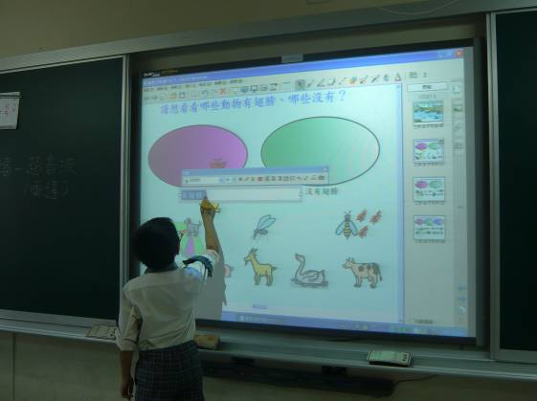  學生上台操作 |  |  | 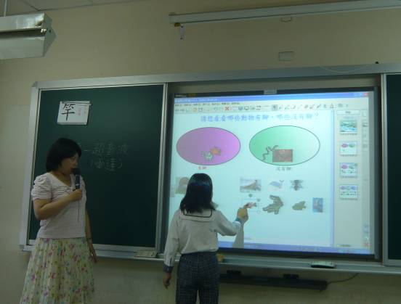  老師在旁引導學生作答
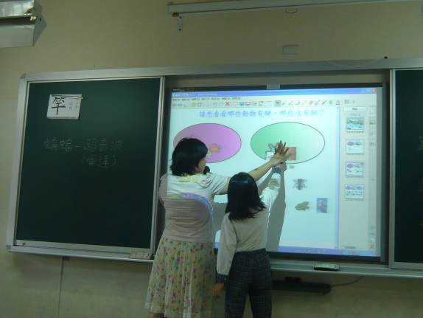  老師帶領學生操作 |  |  | 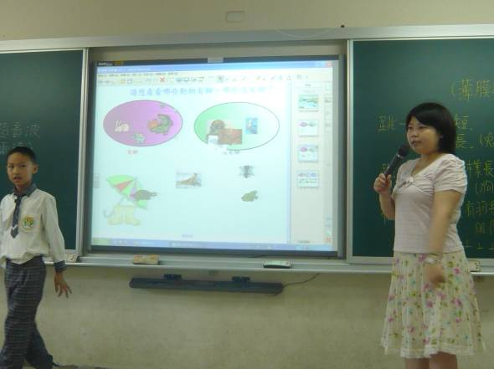  謝謝小朋友,還有其他人要上來嗎?
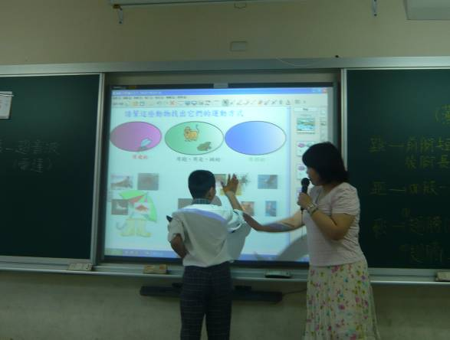  很棒喔!快做對了! |  |  | 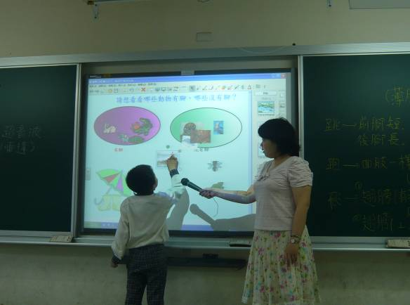  請你說說看為什麼要選他？
嘉義縣平林國民小學E化教學活動成果報告表
主題名稱 | 家鄉特色 | 活動日期 |  | 98年 3月 24 日
授課班級 | 四 年 三 班 | 任課教師 |  | 陳乃文 老師
成果照片
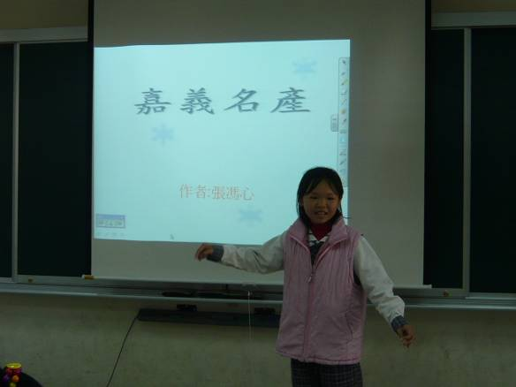  學生使用電子白板上台報告 |  |  | 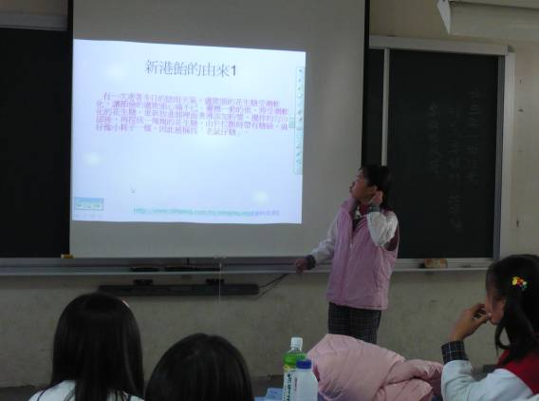  學生能操作電子白板
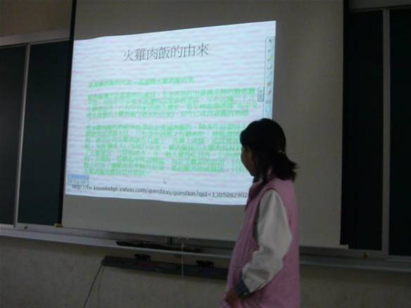  學生自製電子海報 |  |  | 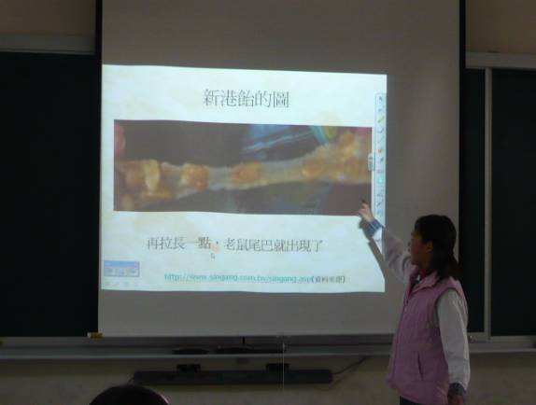  學生能操作電子白板
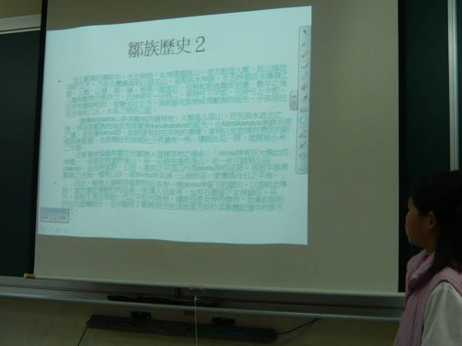  電子海報一 |  |  | 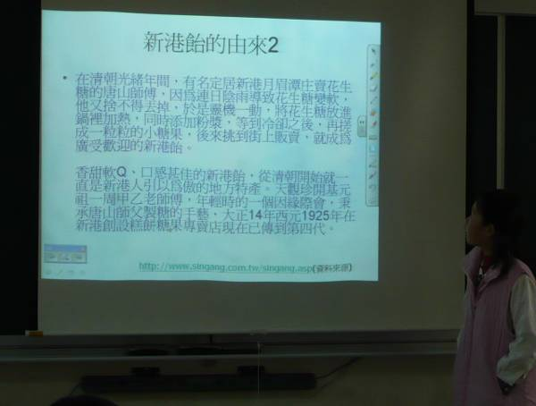  電子海報二
E化教學過程心得(至少200-400字)：
以上照片為三年級自然與生活科技課程中的「大家來分類」的單元，老師使用自行設計的電子白板軟體，加深學生對此課程的印象。第二篇照片為四年級社會科介紹「家鄉的特色」，將全班分為六組，必須自行利用電腦收集資料，並製作Power point上台報告。
使用電子白板教學使得學生對於上課覺得非常有趣，能夠有效提升上課的學習動機。學生對於能夠上台使用電子白板皆非常踴躍，與在傳統教室反應有明顯的差異。三年級學生能夠上台操作電子白板，而四年級學生可以利用電子白板進行電子海報講解，讓學生成為學習的主題，使教室的主導權歸於學生本位，更能落實培養學生帶著走的能力。

